Pressemitteilung ifm-pm 790/0924 Fachgebiet: Unternehmensnews

Ferienbetreuung für Kinder bei ifm in Tettnang

Tettnang, 18. September 2024 – Wie in den vergangenen Jahren hat ifm auch 2024 ein Ferienprogramm für Kinder der Belegschaft in den Sommerferien angeboten. Sechs Wochen erlebten die Kinder im Alter von sechs bis elf Jahren ein abwechslungsreiches Programm.

Die Schulferien im Sommer sind lang – auf jeden Fall länger als der Urlaub, den die Eltern nehmen können. Um den Kindern auch in der übrigen Ferienzeit eine abwechslungsreiche und spannende Zeit bieten zu können, veranstaltet ifm jedes Jahr ein Ferienprogramm für Kinder von sechs bis elf Jahren. In jeder der sechs Schulferienwochen können jeweils bis zu 30 Kinder am Ferienprogramm teilnehmen. Spannende Aktivitäten von einem Besuch im Wildpark über Spiel- und Basteltage bis zur Piratenfahrt auf dem Bodensee standen auf dem Programm. Bei einem Besuch der ifm-Razorbacks erhielten die Teilnehmer eine Einführung in die Sportart Football, und bei der beliebten Azubi-Olympiade ging es um Punkte in den klassischen Disziplinen Dosenwerfen, Memory und Sackhüpfen.
Am 6. September endete das diesjährige Ferienprogramm mit einem großen Abschlussfest am ifm-Standort Bechlingen, zu dem auch Eltern und Geschwister eingeladen waren. Das Betriebsrestaurant sorgte mit Burgern für das leibliche Wohl. Die Eltern der Kinder zahlen für eine Woche des Ferienprogramms einen Kostenbeitrag von 90 Euro, die restlichen Kosten übernimmt ifm. Und auch einige Mitarbeiter helfen engagiert mit, das Programm auf die Beine zu stellen und den Ablauf zu organisieren. „Wir wissen, dass es für viele unserer Beschäftigten nicht immer leicht ist, Familie und Beruf unter einen Hut zu bringen“, erklärt Bernd Bentele, Vice President HR bei ifm: „Mit dem Ferienprogramm versuchen wir einen kleinen Beitrag hierzu zu leisten.“

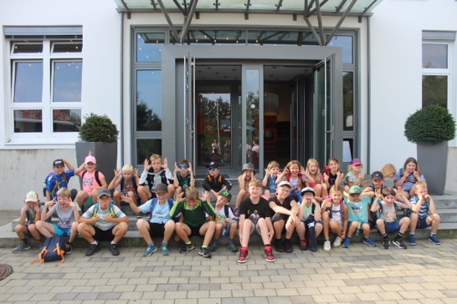 | ifm-pm 790 print.jpg  Die Kinder hatten viel Spaß beim Ferienprogramm von ifm.

Über die ifm-Unternehmensgruppe

Messen, steuern, regeln und auswerten – wenn es um wegweisende Automatisierungs- und Digitalisierungstechnik geht, ist die ifm-Unternehmensgruppe der ideale Partner. Seit der Firmengründung im Jahr 1969 entwickelt, produziert und vertreibt ifm weltweit Sensoren, Steuerungen, Software und Systeme für die industrielle Automatisierung sowie für SAP-basierte Lösungen für Supply Chain Management und Shop Floor Integration. Als einer der Pioniere im Bereich Industrie 4.0 entwickelt und implementiert ifm ganzheitliche Lösungen für die Digitalisierung der gesamten Wertschöpfungskette „vom Sensor bis ins ERP“. Heute zählt die in zweiter Generation familiengeführte ifm-Unternehmensgruppe mit mehr als 9.000 Beschäftigten zu den weltweiten Branchenführern. Dabei vereint der Mittelstandskonzern die Internationalität und Innovationskraft einer wachsenden Unternehmensgruppe mit der Flexibilität und Kundennähe eines Mittelständlers.
Abdruck kostenlos – Beleg erbeten.

Redaktionsanfragen  Agentur Dr. Lantzsch  Jörg Lantzsch  Müllerstr. 5  65183 Wiesbaden  www.drlantzsch.de  Tel.: 0611-205 93 71  E-Mail: info@drlantzsch.de | Kontakt  ifm electronic gmbh  Simone Felderhoff  Friedrichstr. 1  45128 Essen  www.ifm.com  Tel.: 0201-24 22-0  Fax.: 0201-24 22-1200  E-Mail: presse@ifm.com

